页面测试
页面测试用于对web应用设计进行测试，使得页面能够具有简洁性并有一定的美观性。
- 测试页面是否按照预期布局正确摆放
2、测试页面中的功能是否能够实现。
3、测试导航栏是否实现正确导航功能。
部分页面测试截图
- 查看商品详情
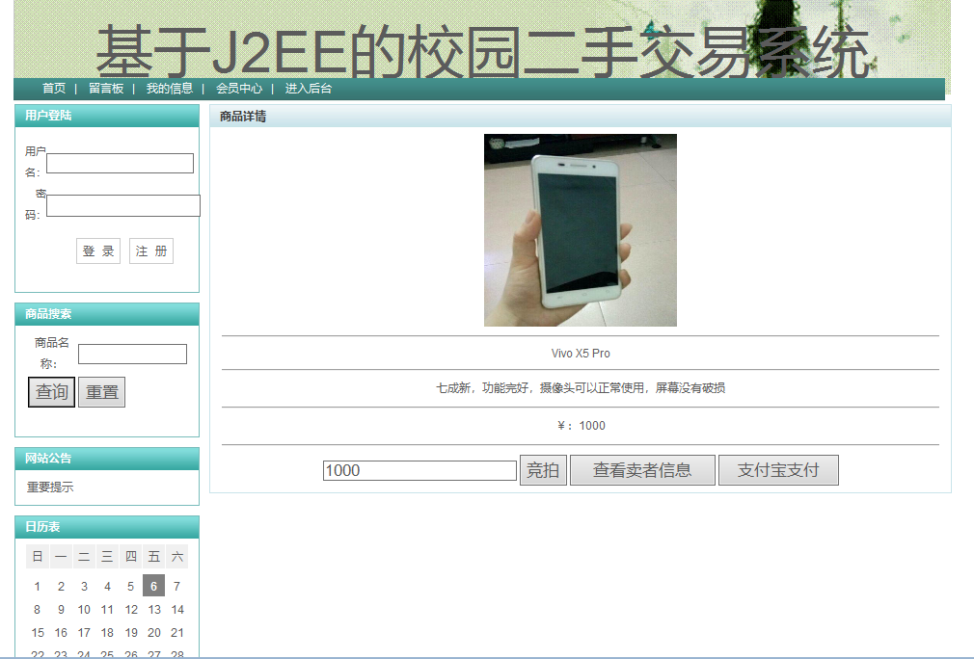
- 管理员登陆
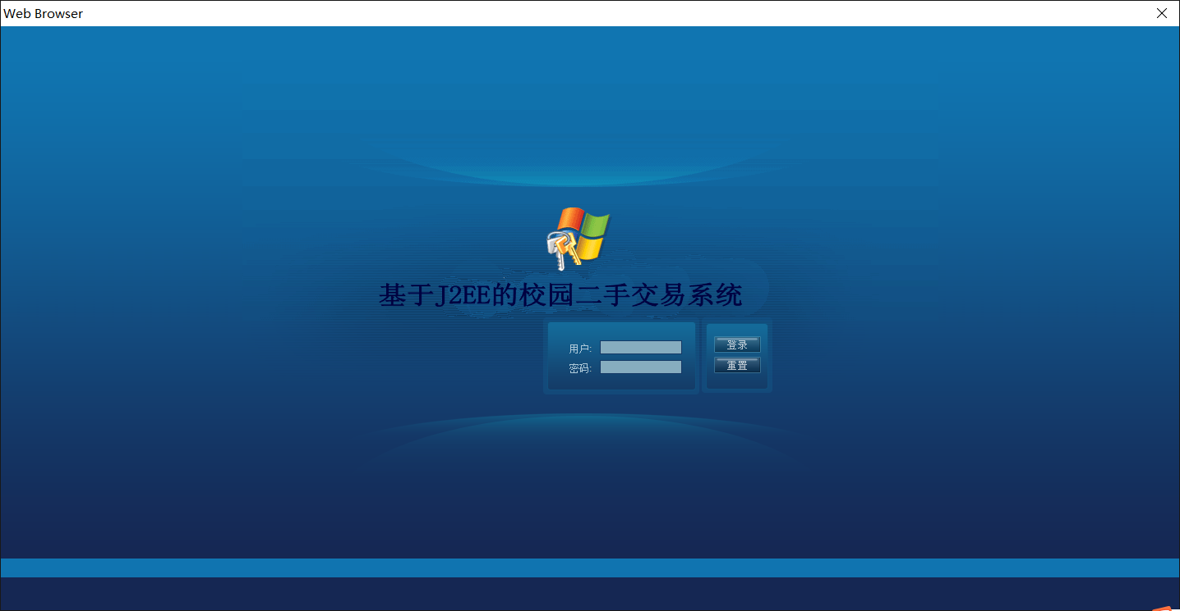

、

- 管理员视图
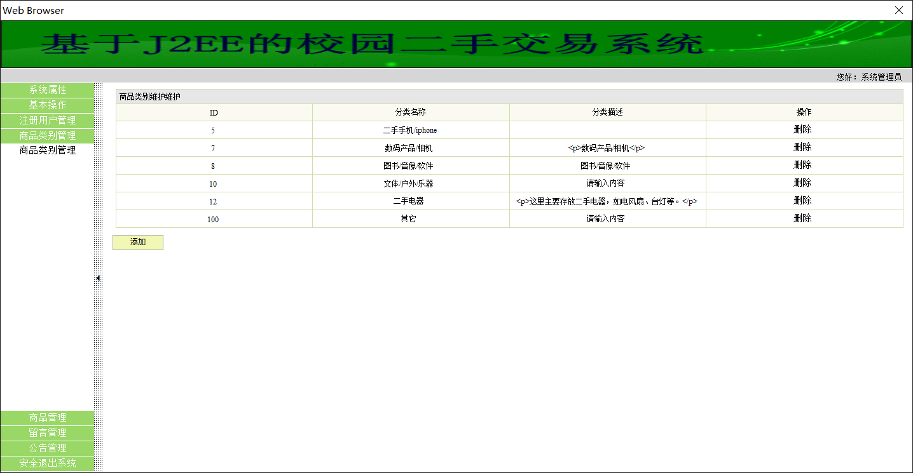
- 普通用户视图
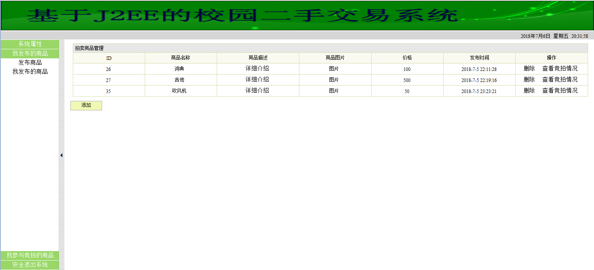
- 商品搜索
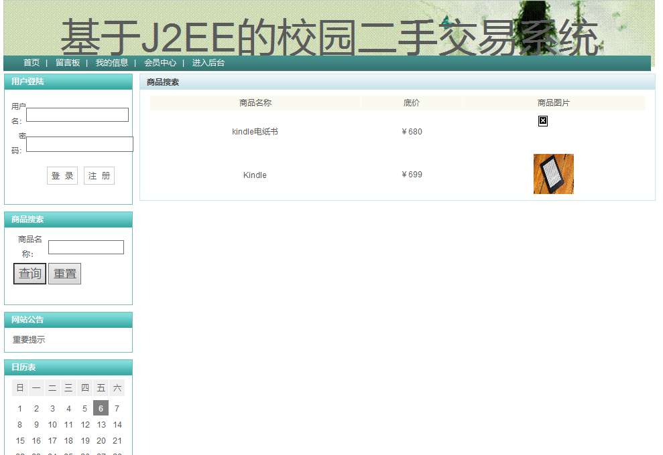

- 网站公告
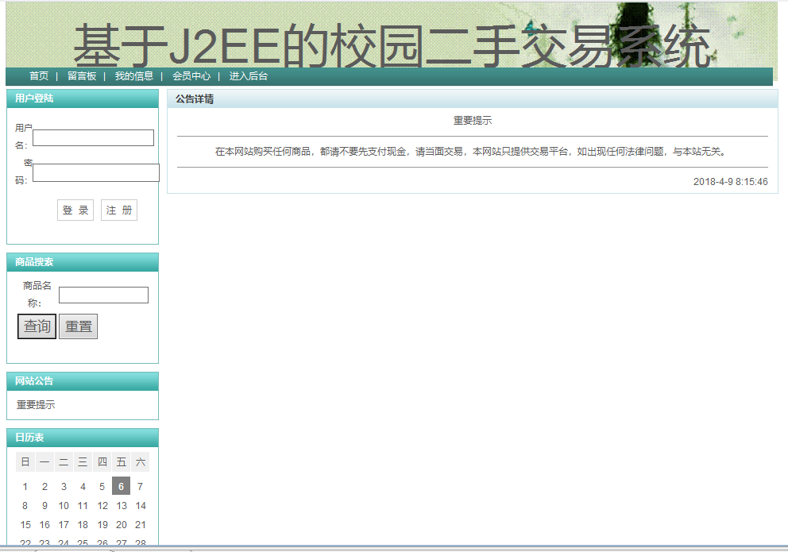

7.主页面
